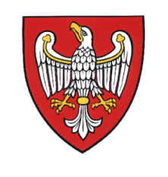

Urząd Marszałkowski Województwa Wielkopolskiego w Poznaniu
DEPARTAMENT KORZYSTANIA I INFORMACJI O ŚRODOWISKU
zaprasza na warsztaty pn.:

OBOWIĄZKI PODMIOTÓW W ZAKRESIE
KORZYSTANIA ZE ŚRODOWISKA

które odbędą się w dniu 16 lutego 2022 r. od godz. 9.00 do godz. 15.00,
w formie on-line poprzez platformę zoom.

Warsztaty przeznaczone są dla lokalnych przedsiębiorców, jednostek organizacyjnych, pracowników działów ochrony środowiska przedsiębiorstw oraz wszystkich innych podmiotów korzystających ze środowiska.
W trakcie warsztatów zostaną omówione zagadnienia dotyczące opłat za korzystanie
ze środowiska, opłat produktowych oraz sprawozdawczości z zakresu gospodarowania odpadami.

Zgłoszenia udziału należy dokonać poprzez przesłanie adresów e-mail osób zainteresowanych udziałem w warsztatach, do dnia 11 lutego br., na adres e-mail: warsztaty@umww.pl.
Na wskazane adresy zostanie rozesłany link umożliwiający udział w spotkaniu.

Udział w warsztatach jest bezpłatny.

